Sündige Kunst in Maastricht:

Knisternde Gewänder der Wollust
Von Stefan Trinks
Lesezeit: 7 Min.
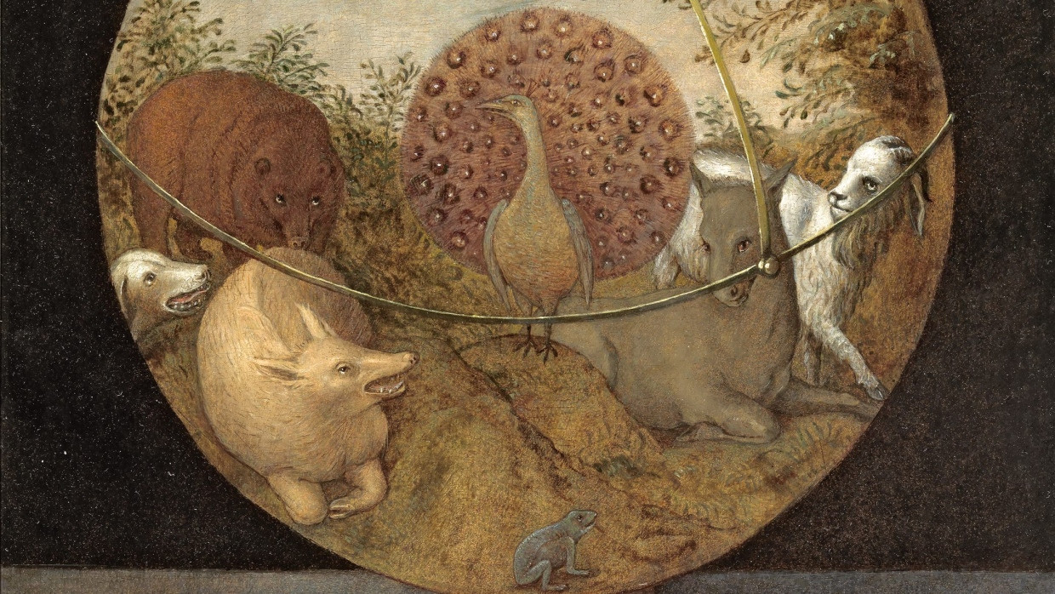
8 Bilder
Von Beginn an Begleiter der Menschen: Das Maastrichter Bonnefantenmuseum hält uns in einer packenden Schau den Sünden-Spiegel vor.
TeilenMerkenDruckenAnhören

Déjà-vu ist wohl das vorherrschende Gefühl zur Schau „Die sieben Todsünden visualisiert“ im Maastrichter Bonnefantenmuseum. Keinesfalls deswegen, weil man die mehr als achtzig gezeigten Objekte aus dem eigenen Bestand und aus internationalen Museen schon mehrfach gesehen hätte, im Gegenteil: Viele Exponate waren überhaupt noch nie ausgestellt. Nein, es kommt einem nur all das Gezeigte so verteufelt vertraut vor, obwohl die Ausstellung sich auf das Spätmittelalter und das 16. und frühe 17. Jahrhundert als Hochzeiten der von Künstlern schmerzhaft plastisch dargestellten Hauptlaster konzentriert.
Es war die Epoche eines einschneidenden und für Tausende tödlichen Klimawandels, die sogenannte Kleine Eiszeit. Damit einher gingen Hungersnöte in großen Teilen Europas, Epidemien wie die Pest, grassierender Prodigien- und Aberglaube, bewusst gestreute Desinformation und mutwillig vom Zaun gebrochene Kriege, was an die aktuelle Weltlage erinnert. Und da jeder die sieben Todsünden aus dem eigenen Alltag kennt, fühlt man sich mehr als einmal ertappt, denn in jedem der natürlich sieben Säle ist inmitten der tiefrot eingefärbten Ausstellungsarchitektur ein Spiegel-Band installiert, das nicht nur die an den Wänden um ein Vielfaches vergrößerten Details etwa aus Bruegels Todsünden-Zyklus spiegelt, sondern eben auch den Besucher als Ertappten oder zumindest Reflektierenden.

Das Spiegelband in der Mitte der Säle zwingt fast zur Selbstreflexion
Der erste Saal muss sich naturgemäß erst einmal der Frage stellen, wie überhaupt die Sünde in die Welt kam. Über wenige Rätsel der Menschheit haben sich die Künstler mehr den Kopf zerbrochen; im Mittelalter und in der Renaissance findet man kaum einen, der nicht mindestens ein Bild zum Sündenfall in seinem Werk vorzuweisen hat. Wie Adam und Eva bei Jan van Hemessen werden die sündigenden Stammeltern auffällig oft lebensgroß dargestellt, um dem Betrachter auch wirklich als Gegenüber und Spiegel zu dienen, den er als Buchminiatur nicht einfach überblättern oder als Grafik ins Regal verräumen kann. Da die Kunstgeschichte weiß, dass diese lebensgroßen Nackten oder nur mit einem Feigenblatt Bekleideten von Dürer, Cranach und Co. in der Renaissance häufig als anregende Schlafzimmerbilder dienten, befördert die zum Voyeurismus einladende Darstellung des ersten Sündenfalls ironischerweise selbst schon eine Todsünde, nämlich jene der Wollust.
Doch nehmen wir einmal an, die Intentionen Jan van Hemessens waren durch und durch lauter, so erstaunt jedenfalls sein Grad an Reflexion mittels Reflektion: Links auf dem Bild sind in der Ferne und in Simultandarstellung erneut die Stammeltern zu sehen, wie Sie vom Erzengel Gabriel aus dem Paradies vertrieben werden, über den mächtigen und dort über einen Bach gelegten Baumstamm balancieren und sich dabei im klaren Wasser in ihrer nun als sündig empfundenen Nacktheit erkennen und dafür als erste Lebewesen überhaupt Scham empfinden, was Tieren naturgemäß völlig fremd ist.
Das blieb nicht die einzige Bildinnovation der häufig an der Antike und ihrer Philosophie geschulten Renaissancekünstler: Auf einem Bild wird zuvorderst Adam vertrieben, der Eva größtenteils verdeckt, zugleich aber den von ihr gewohnten Gestus des Hand-auf-die-Scham-Legens übernimmt, den Künstler lange zuvor von antik römischen Statuen der „Venus Pudica“, der aus dem Bad steigenden und ihre Nacktheit schamhaft bedeckenden Liebesgöttin übernahmen, sodass der Stammvater bei dem Niederländer zum „Adam Pudicus“ wird.
Eine zweite Auffälligkeit ist die Homozentrik des Sündenfalls, denn alle Lebewesen und die ganze Welt leiden nun am sündigen Menschen und dem von ihm in die Welt gebrachten Mord und Totschlag. Eine phänomenale Zeichnung eines unbekannten Künstlers aus der Mitte des 16. Jahrhunderts zeigt die Blue Marble gewissermaßen aus dem Weltall einer sehr entfernten Vogelperspektive deutlich als Kugel und nicht als Scheibe. Einhörner und alle anderen von Gott geschaffenen Wesen fliehen vor den beiden zweibeinigen und aufrecht-arrogant gehenden Unholden, die nicht nur die sieben Todsünden und andere Scheußlichkeiten durch den Sündenfall, den lapsus humani generis, in die Welt eingeschleppt haben, sondern sie künftig auch mitleidlos schlachten und essen werden.

Todsünde kann nur durch Tod getilgt werden
Im zweiten Saal wird die postlapsale Konsequenz ausgebreitet, indem Christus als von den Theologen zum „neuen Adam“ ausgerufener Heiland durch seinen Tod am Kreuz diese Erbsünde vom Menschen im Sinne eines similia similibus solvuntur, „Gleiches wird durch Gleiches gelöst“, abwaschen muss, weshalb auf fast jeder Kreuzigungsdarstellung sein Blut am Kreuzesstamm herab- und durch den Schädel Adams am Fuße des Kreuzes rinnt. So auch auf dem „Gnadenstuhl“ des Wandelaltars Pieter Coecke van Aelsts, der zusätzlich auf dessen Außenflügeln Adam und Eva in mausgrauer Grisaille abbildet, die sich wie die Bäume hinter und die Schlange über ihnen winden. Den allergrößten Teil des Jahres über waren diese Kreuzesaltäre geschlossen, und die wohl nur selten sündenfreien Gläubigen blickten auf die schuldigen Stammeltern, die ihnen die Malaise eingebrockt hatten; nur an Sonn- und Feiertagen wurde der Klappaltar geöffnet und ein hoffnungsvolles Bild des sündentilgenden Christus-Opfers offenbart.
Die Schau verfolgt sodann, wie auf biblischer Basis der Christusworte (etwa „Eher geht ein Kamel durch ein Nadelöhr, als dass ein Reicher ...“ für Avaritia-Habgier) sowie aus frühchristlichen Melangen von Theologen wie Euagrios Ponikos, dem Machtwort Papst Gregors des Großen und einem Schuss Prudentius mit seiner hochphilosophischen Psychomachia, dem inneren Kampf der Tugenden gegen die Laster, sich der Kanon der Todsünden, ihre Attribute und die Siebenzahl ausbilden. Bald wurden von den Künstlern unmittelbar verständliche Symboltiere beigegeben wie der sich spreizende Pfau für die Eitelkeit (superbia), der Ziegenbock für die Lust (voluptas) oder der Esel für die Trägheit (acedia). Auch die Symbole und Narrationen wie Trinkgefäße und Fress-Stillleben für Völlerei (gula), das eitle Sich-Spiegeln der Hoffart oder die Geldsäcke der Habsucht sind selbsterklärend.

Pure Sünde in Birnbaum
Wahren Meistern wie dem Renaissancebildhauer Peter Dell mit seinen heute nur noch sechs erhaltenen Schnitzfiguren aus dem Germanischen Nationalmuseum in Nürnberg gelingt das Kunststück, nahezu ohne Attribute auszukommen. Die holzsichtigen weiblichen Kunstkammer-Personifikationen aus Birnbaum erzählen allein durch die elastisch zähe Feinheit des Materials alles Nötige: die Wollust lüpft ihr geradezu knisterndes Gewand, sodass der verführerisch glatte und nackte Oberschenkel zum Vorschein kommt; um das Bäuchlein der Völlerei wirbeln fein plissiert nur noch flache Zugfalten, weil es kugelrund den Stoff ebenso gespannt nach außen drückt wie die Brustwarzen der „Lust“ die hauchdünn geschnitzte Stoffmembran über ihren Brüsten. Die „Habgier“ hält eine Geldkatze mit feinst geschnitzten Münzen in Händen. Die Differenzierung der Stofflichkeit ist subtil; durch die expressive Mimik en miniature schafft Dell es gar, zwei der Frauen verhärmt männlich wirken und so etwa die Verkörperung wütenden Zorns noch glaubwürdiger werden zu lassen.

Ruhigsten Gewissens lässt sich sagen, dass die Schau bis dato die tiefgründigste zum Sündenkatalog der Menschheit ist, da sie in zwei Richtungen bohrt: Zum einen untersucht sie den Wandel der Symboltiere und Attribute innerhalb der kanonischen sieben Todsünden; zum zweiten zeigt sie auf, in wie vielen anderen Ikonographien wie etwa der Versuchung des heiligen Antonius oder Zecher-Bildern und Wirtshausszenen und selbst den Allegorien der „Lust“ und der „Inconstantia“ eines Abraham Janssens van Nuyssen der Katalog der wenig glorreichen Sieben sich ausgemendelt hat. Denn im Fall der annähernd lebensgroßen spätmanieristischen Allegorien van Nuyssens blickt die Voluptas-Lust nicht nur voller Eitelkeit in den Spiegel, sie ist auch umgeben von einem frugalen Gelage der Ess- und Trunksucht, was sie träge macht, sodass sie halb entblättert nach hinten in die Kissen sinkt und sexuelles Unheil von ihr Besitz zu ergreifen droht. Brillant färbt van Nuyssen ihr sündteures herabrutschendes Brokatkleid der Luxuria-Verschwendungssucht in genau demselben Karmesinton ein wie den Rotwein in Karaffe und Glas neben ihr - sie mutiert geradezu inwendig zur Gula-Trunksucht. Genauso visuell anschaulich verknüpft der Maler Ende des sechzehnten Jahrhunderts die Inconstantia in ihrem nachtblauen Gewand mit dem gleichfarbigen Krebs, der den schlingernden Gang dieser Personifikation der Unbeständigkeit mit dem hinter ihr wild und anarchisch aufflatternden Mantelzipfel ebenso symbolisiert wie die flatterhafte Fledermaus über ihr und die Mondsichel in ihrer Hand, die nach damaligem Glauben scheinbar willkürlich zu- und abnimmt und den Schlaf der Erdbewohner und die Gezeiten massiv beeinflusst. Dass die protestantische Bildpolitik seit der Reformation sämtliche Todsünden einfach in solche des Papstes und der Amtskirche verwandelte, wirkt da schon fast konsequent.

Hieronymus Bosch als ewiger Maler der Todsünden
Schließlich wird auch die dritte Kategorie von Künstlern genau in den Blick genommen, deren Œuvre nahezu ausschließlich aus Sündenbildern im erweiterten Sinn besteht wie etwa Hieronymus Boschs stetiges Weiterdrehen seiner sündigen Apokalypsen und Gärten der Lüste oder Pieter Bruegels immer wieder kopierter Katalog der sieben Todsünden und der ebenfalls sündtriefenden Wirtshausgelage. Er zeigt eine entmenschte Lust: Auf Pieter van der Heydens Kupferstich nach Bruegels Todsünden-Bild der „Luxuria“ von 1558 beispielsweise besteigen Monster andere Monster, aber auch Menschen. Es wird jedoch nicht nur Unzucht getrieben, sondern auch gesoffen und infolgedessen auch gemordet, sodass die Grenzen zwischen den einzelnen Laster-Bildern Bruegels abermals fließend sind und in jedem dieser surrealen Panoptiken mehrere Todsünden aufscheinen können.
Mehr zum Thema
Notre-Dame kurz vor Wiedereröffnung
Unter dem Ruß lag die wahre Baugeschichte
Rembrandts Goldenes Zeitalter?
Amsterdam sehen und nach sechs Wochen sterben
Renaissance-Genie Carpaccio
Das Rauschen der roten Tücher
Mit dem Rüstzeug der sieben Säle fühlt sich der Museumsbesucher letztlich sogar beflügelt, bisher nicht decodierte Rätselbilder wie den „Kampf des Karneval gegen das Fasten“ eines Anonymus, die enigmatische „Gekreuzigte junge Frau, umgeben von Tugenden und Lastern“ (1640/50) des gegenreformatorischen Malers Abraham van Diepenbeek oder die jesuitischen Sünden-Lehrbilder in Herzform zu knacken. Ob er am Ende der Schau den neogotischen Beichtstuhl aufsuchen und darin seine Sünden bekennen oder nur notieren mag, bleibt jedem selbst überlassen. Geschärft wären die Sinne allemal dafür.
Truly Wicked. The Seven Deadly Sins Visualised. Bonnefantenmuseum, Maastricht; bis zum 12. Januar 2025. Der Katalog kostet 29,95 Euro.

